GE Mapress Edelstahl Schiebemuffe d108 (LABS-frei)

Geberit

Eigenschaften

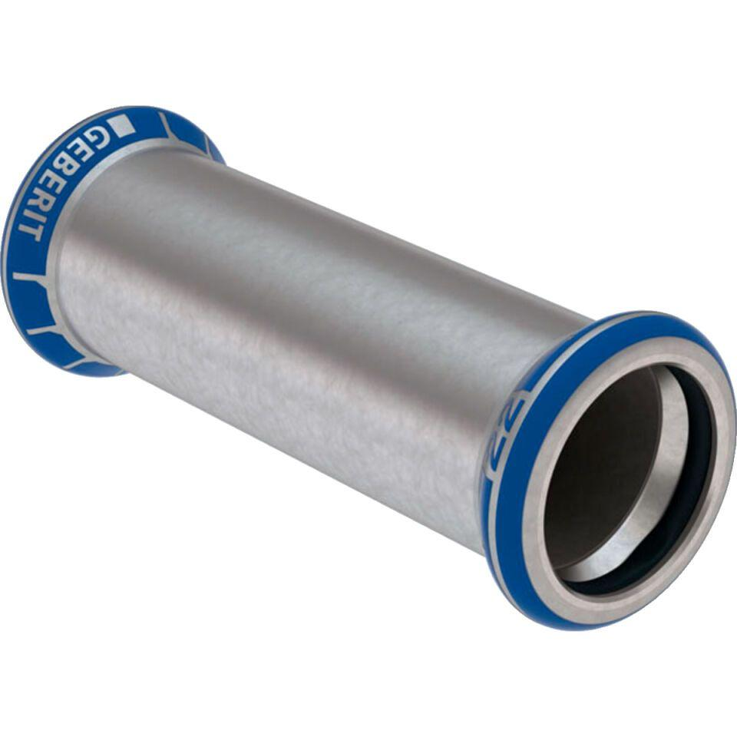

GTIN:

4024723821113

HAN:

82111

Werkstoff

Edelstahl